~~ผมได้ใช้งานโปรแกรมแล้วพบข้อผิดพลาดเกี่ยวกับใบวางบิล โดยมีปัญหาดังนี้  
  
เมื่อผมได้พิมพ์ใบวางบิลเจ้าใด เจ้าหนึ่ง เมื่อพิมพ์ใบวางบิลจะแสดงรายชื่อบิลทั้งหมดในเอกสาร สมมุติลูกหนี้ A มีบิลหมายเลข 1 , 2 ลูกหนี้ B มีบิลหมายเลข 3 , 4 ปกติถ้าเลือกพิมพ์ใบวางบิลของลูกหนี้ A ตัวบิลควรจะพิมพ์หมายเลขบิลแค่ 1 และ 2 ให้ปรากฏในใบวางบิล แต่ปัญหาที่พบ คือ ตัวใบวางบิลพิมพ์หมายเลขบิลใบส่งของ ของลูกหนี้ B มาด้วย (หรือพิมพ์หมายเลขใบส่งของทั้งหมดที่มีอ  
 อกมา) ทำให้ใบวางบิลของลูกหนี้ A มีหมายเลขเอกสารทั้งหมด คือ 1 2 3 4  
  
แต่ยอดเงินรวมที่ท้ายเอกสาร ปรากฏจำนวนเงินที่ถูกต้องคือ เป็นยอดรวมของบิลที่ 1 และ 2 เท่านั้น ของลูกหนี้ A แต่หมายเลขใบส่งของที่แนบมาด้านบนตอนพิมพ์ กลับพิมพ์รายชื่อใบส่งของของลูกหนี้ทุกคนออกมา  
  
ปัญหาที่พบมีตามที่กล่าวไว้ข้างต้นครับ~~

---------------------------------------------------------------------------------------------------------------------

~~ดูเบื้องต้นน่าจะเกิดจากโค๊ตโปรแกรมครับ เนื่องจากรหัสลูกค้า(PAC58110700002) ถูกลบไป และรหัส sn (s123132131) หายไปทำให้โปรแกรมมันหาข้อมูลไม่ได้และไม่อ่านข้อมูลในบรรทัดถัดไป เดี๋ยวผมแก้ไขแล้วออกเป็นชุดอัพเดทให้นะครับ~~

~~ขอบคุณครับ~~

---------------------------------------------------------------------------------------------------------------------

~~1การเพิ่มสินค้า ในสต๊อกสินค้า ตรงส่วนของการเพิ่มประเภทสินค้า ถ้ามีการแก้ไขชื่อของประเภทสินค้า สินค้าที่อยู่ในชื่อเดิมจะไม่ย้ายไปตามชื่อใหม่ที่เปลี่ยนยังคงอยู่ในประเภทตามชื่อเดิม  ถ้าค้นหาตามประเภทจะไม่เจอครับ เหมือนสินค้าจะอ้างถึงประเภทของสินค้าจากชื่อ ไม่ได้จากอิงจากรหัสครับ  
2. ถ้าสินค้ารายการนั้นๆ มีจำนวนอยู่ในสต๊อกแล้ว ถ้าเราแก้ไขชื่อของสินค้าใหม่ จะทำให้ช่องสต๊อกคงเหลือ เป็น 0 แต่จะยังแจ้งว่ามีสินค้าในระบบอีกกี่ SN ตามจริงครับ  
3. กรณีสั่งซื้อสินค้า แล้วเลือกรายการสินค้าจากสต๊อก เลือกรายการแล้วขิ้นมาให้กดเพิ่มจำนวน ถ้าเรากดยกเลิก ระบบจะค้างหน้าสั่งซื้อสินค้าแล้วปิดไม่ได้ แต่ระบบไม่ได้ค้างนะครับ~~

---------------------------------------------------------------------------------------------------------------------

ใบเสร็จ ในการซ่อม และใบส่งของซ่อมเครื่องน่าจะมี ที่อยู่ลูกค้าด้วยนะครับ   และยังพิมพ์ใบเสร็จครึ่งหน้าไม่ได้ด้วย

ของ 2-3 รายการ มา A4  เลย

---------------------------------------------------------------------------------------------------------------------

~~ตอนพิมพ์ใบเสร็จตัวเลขในช่อง ส่วนลดไม่ขึ้นครับ~~

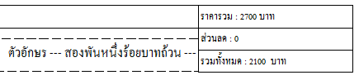

---------------------------------------------------------------------------------------------------------------------

~~สวัสดีครับ  
   
ตอนออกใบเสร็จรับเงิน หากรายละเอียดลูกค้ายาวไป  
จะทำให้ หัวข้อ รหัสสินค้า ชื่อสินค้า จำนวน หน่วยนับ ราคา ไม่โชว์  
เวลาออกใบเสร็จครับ~~

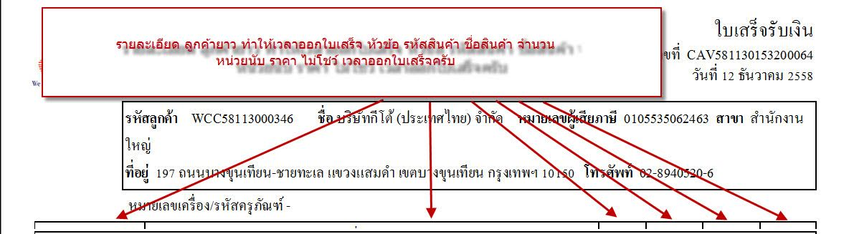

---------------------------------------------------------------------------------------------------------------------

~~เมื่อได้ทำการส่งคืนเครื่องซ่อม และลูกค้าชำระเงินแล้ว พอพิมพ์ใบเสร็จออกมา ปรากฏว่า ไม่มีรายชื่อสินค้าที่เบิกในใบเสร็จครับ มีแค่บอกราคารวม~~

---------------------------------------------------------------------------------------------------------------------

เพิ่มรูปแบบการชำระเงิน

---------------------------------------------------------------------------------------------------------------------

~~ออกใบเสร็จรับเงิน ใบกำกับภาษ๊เปลี่ยนเป็น มีภาษี กับ ไม่มีภาษี~~

---------------------------------------------------------------------------------------------------------------------

~~ขายสินค้าเป็นแสน เป็นล้าน ไม่ได้ สินค้า 100 ชนิดขึ้น~~

---------------------------------------------------------------------------------------------------------------------

อยากขอแนะนำ

ให้โปรแกรม มีช่องทางชำระเงินพวกบัตรเครดิต

         ส่วนลด ใส่ทศนิยม แล้ว พอคำนวนยอดจ่ายออกมาไม่มีส่วนลดทศนิยม เป็นการเพิ่มขึ้น

---------------------------------------------------------------------------------------------------------------------